今日动态
2026.3.23 星期一 天气 晴
今日主题：我上小学啦
- 来园情况
出勤：今天所有小朋友都来园啦。

- 集体活动
半日活动——参观小学
本次幼小衔接校园参观活动，以幼小协同为核心，助力幼儿平稳过渡小学阶段。通过实地探访校园、体验特色课程，帮助幼儿直观认知小学的校园环境、作息安排与学习模式，搭建小学认知框架。在观摩展示、互动体验中，激发幼儿对小学生活的美好向往，有效缓解入学焦虑，树立积极的入学心态。同时，在活动过程中引导幼儿遵守规则、完成体验任务，培养规则与任务意识，通过与小学生、老师的互动融入集体，提升幼儿社会适应能力，为顺利从幼儿园过渡到小学筑牢基础。
在这次参观过程中，孩子们怀着激动的心情出发啦，先进入到了一年级一班的教室，体验了一次小学生的课堂，接着我们来到了大操场，在这里我们体验了趣味田径活动，孩子们在这次活动中用单脚跳、开合跳、双脚跳等方式进行了游戏，有了不错的收获。
最后我们在老师的带领下参观了小学的图书馆、科学角和洗手间等生活场所，并留意了各个区域的标识与规则，在最后我们感受了来自小学的哥哥姐姐们的升旗仪式，观看了他们的表演。
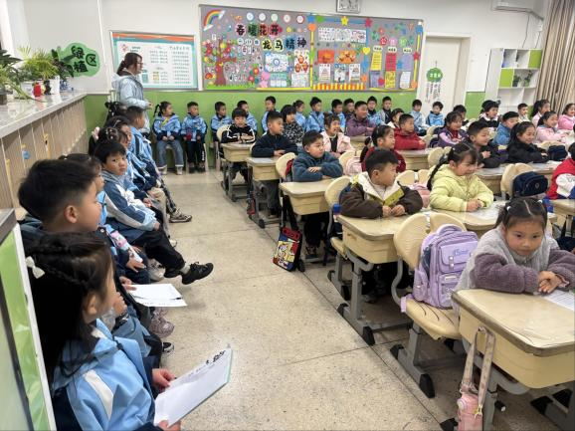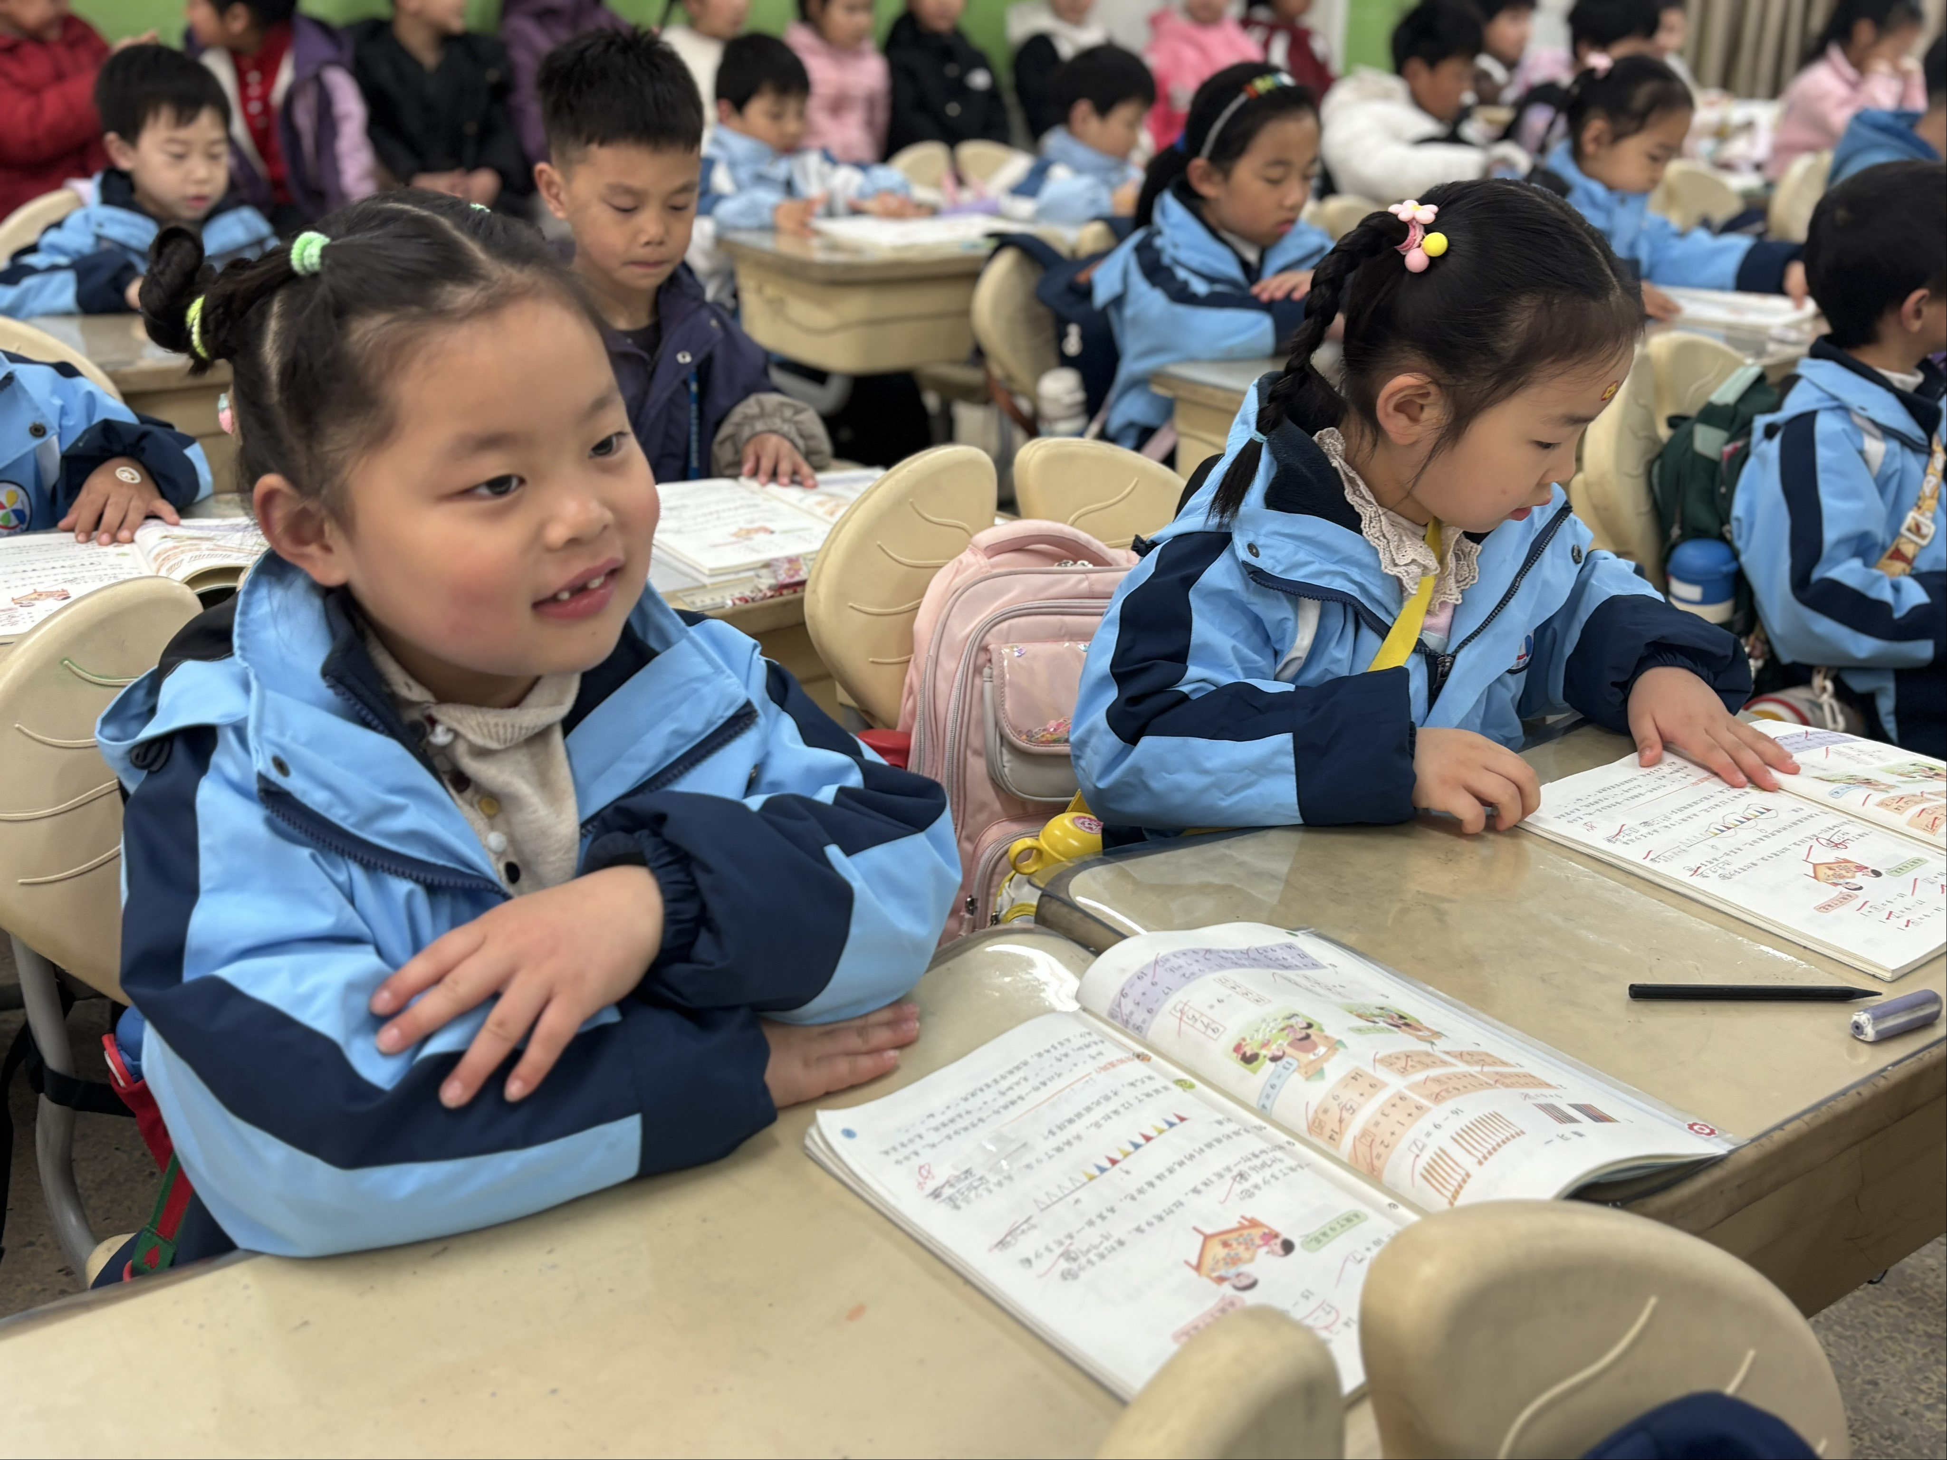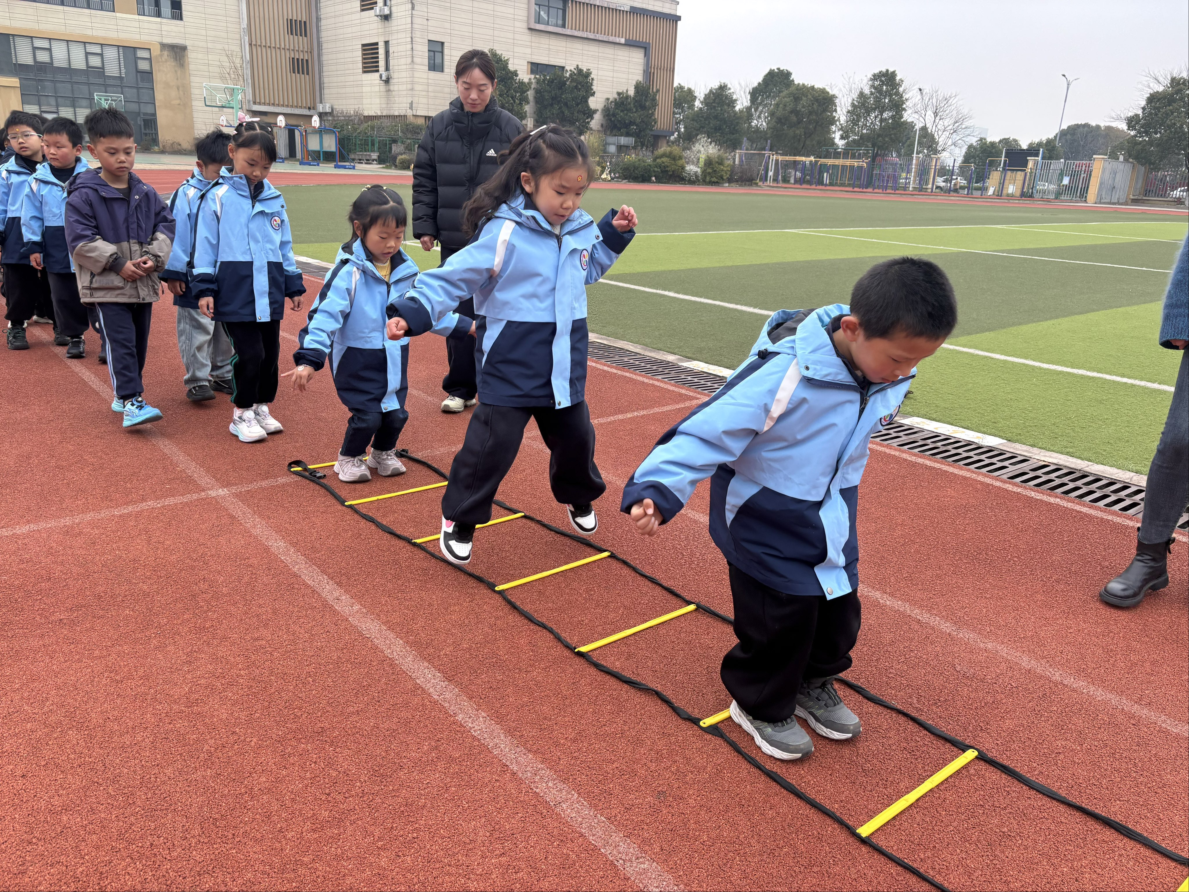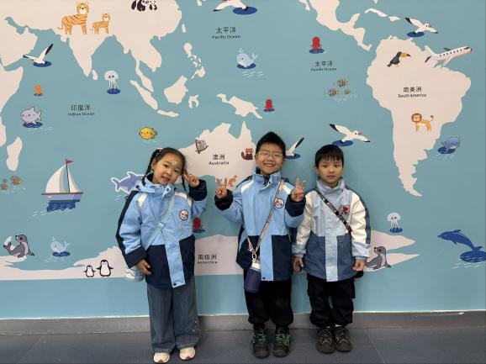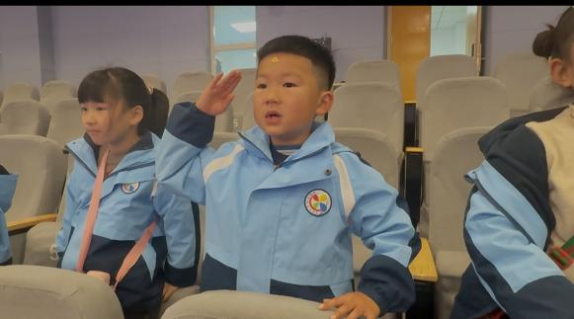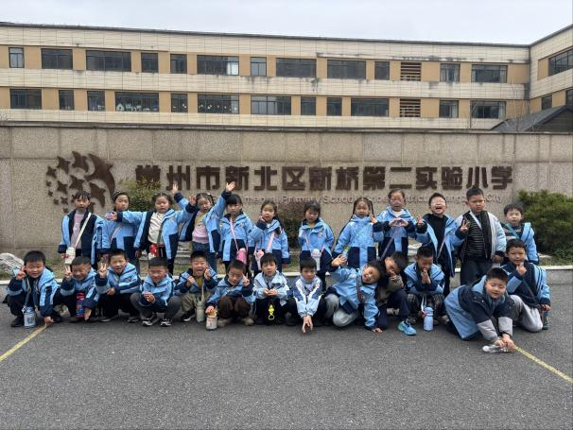

五、生活活动
午餐情况：今天吃的是荞麦饭、蒜蓉虾煲、大白菜炒香干、罗宋汤。今天小朋友们吃饭的速度都很快哦！

午睡情况：今天杨宸、蒋安乐、汤凌宇小朋友没有午睡。

六、温馨提示
- 今天发放的告家长书回执单请与明天带来哦。

